# 【芯知识】低侧栅极驱动器的应用指南

本文通过分析低侧栅极驱动器的等效电路来计算如何合理的选取RGATE电阻的阻值，既要保持MOS管的良好开关性能，还要有效抑制振铃的产生。通过计算后的理论值来模拟实验，能够最大化的选取合理的RGATE阻值。另外针对栅极驱动回路中，导通和关断回路进行了不同的结构形态的计算，来研究有无串联二极管带来的影响，同时针对三种结构的电路进行功耗计算，最后文章中给出低侧栅极驱动器Layout中的注意事项，还有不同品牌厂家的芯片驱动峰值电流值不同带来的替换差异。本文可以帮助客户快速理解低侧栅极驱动器的相关计算。

**1、RGATE 电阻计算**

**1.1、驱动电阻的构成**

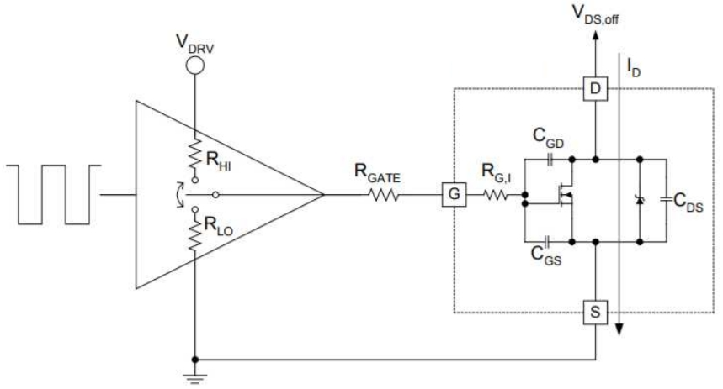

**图1-1-1**

图1-1-1展示了栅极驱动路径中的串联电阻*RG*的组成部分：

*RHI*：驱动芯片输出上拉电阻

*RLO*：驱动芯片输出下拉电阻

*RGATE*：外部栅极电阻

*RG,I*：开关管内部栅极电阻

所以：

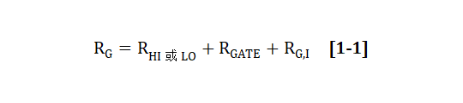

以上参数中，*RLO*可以通过查阅datasheet直接得到，由于驱动芯片内部是NMOS和PMOS并联混合上拉结构，所以在计算中*RHI≈RLO \* 1.5*；MOSFET内部的*RG,I*可以通过查阅datasheet得到，如果规格书内未注明RG,I可使用LCR电桥在GS两端施加1MHz的测试信号，测得*Rs*值即为*RG,I*。

**1.2、根据实际电路调试 RGATE 电阻**

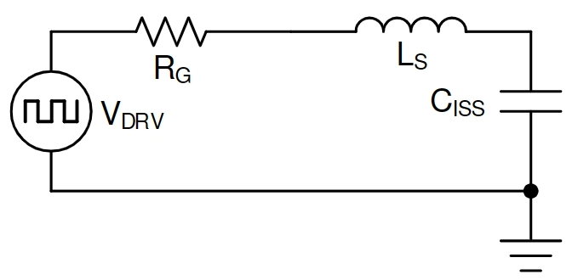

**图1-1**

图1-1展示了实际电路中的谐振回路，寄生电感*LS*和输入电容*GISS*产生高频谐振，而*RG*则是起到衰减谐振的作用，Q为阻尼系数，一般取0.5。

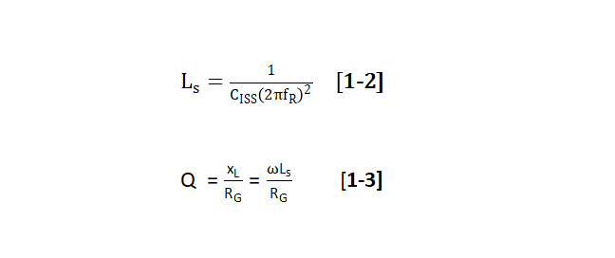

上述计算是一个逐渐迭代的过程，需要先获得初步数据再进行计算调试。

实例：

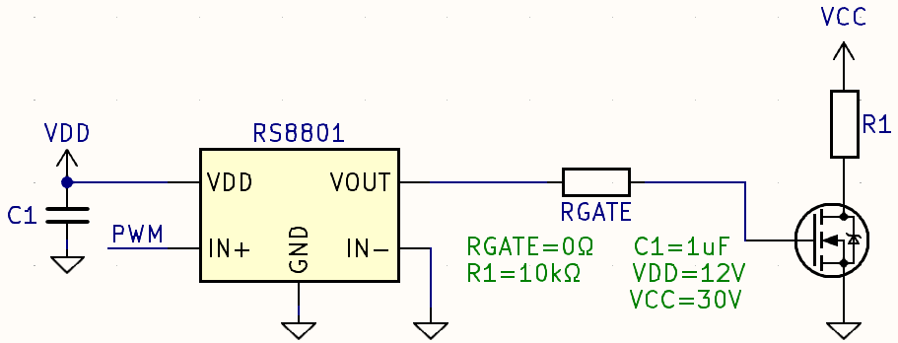

**图1-2**

使用RS8801驱动MOS-IRFB3607，外部栅极电阻 *RGATE*取0Ω进行初步实验，使用探头**x10档、接地弹簧**得到以下波形：

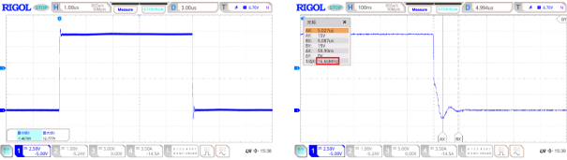

**图1-3**

查阅IRFB3607、RS8801手册

IMG_263

**图1-4**

根据图1-3测量的结果可得：

*fR*=16.66MHz；*GISS*=3100pF；计算可得*RG*=6.16Ω，又因为*RLO*=0.5Ω；*RG,I*=0.55Ω，所以*RGATE*=5.11Ω，取5.1Ω。

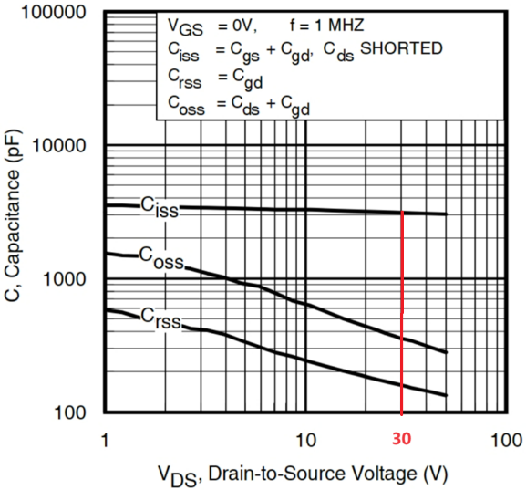

**图1-5**

调整*RGATE*后的波形如下：

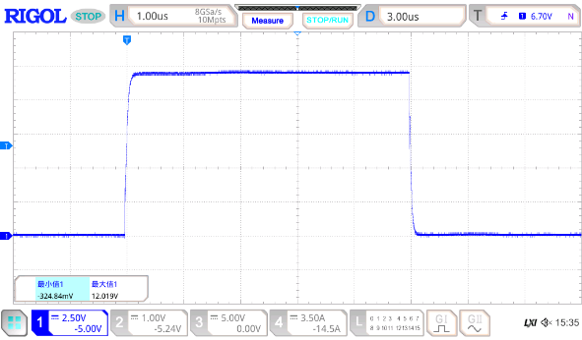

**图1-6**

可以看到上升沿的过冲已从12.77V降为12V，波形改善明显。

**2、外围电路**

**2.1、Sink/Source电流路径分离**

驱动MOS需要遵守 “慢开快关“的原则 ，慢开是指MOS管开通时不能因驱动波形振荡而引起EMI问题，快关则是指MOS管关断要尽可能的快，一方面可以减小关断损耗，另一方面在半桥驱动的场合保证死区时间，防止炸管。但是前文中*RGATE*阻值已经确定，如何才能做到不改变*RGATE*的情况下快速关断MOS呢？见下图2-1

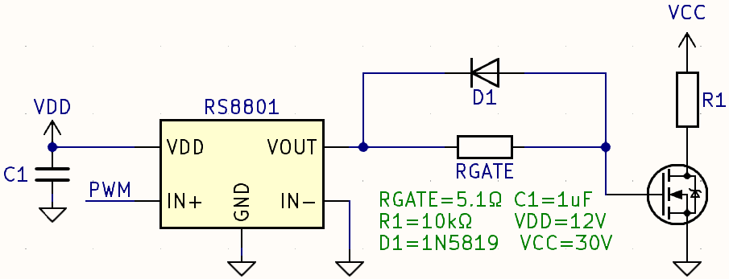

**图2-1**

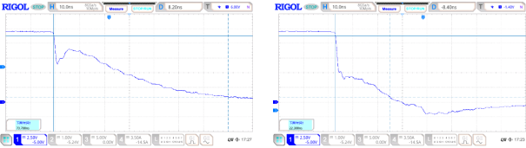

**图2-2**

左图是没有D1的关断波形，下降沿大约70nS，右图是加了快速关断二极管D1的关断波形，下降沿约为22nS，可以看到D1的效果十分明显。

D1的选型需要关注Trr（反向恢复时间）、开关频率这两个参数，为了不影响开通时的电流路径我们希望Trr越小越好，同时二极管最大开关频率也要匹配开关管的工作频率，所以低Trr、高开关频率的肖特基二极管（Trr一般在10nS左右，频率可以上GHz）十分适用于此应用场合。

但是这又引入了一个新的问题：关断时的电流直接通过二极管而不经过电阻进入驱动器，相较于不加二极管的电路，会让芯片关断时功耗增加，从而提高整个开关周期内的功耗。

为了保证快速关断二极管优势的同时降低芯片功耗，于是有了以下图2-3电路。

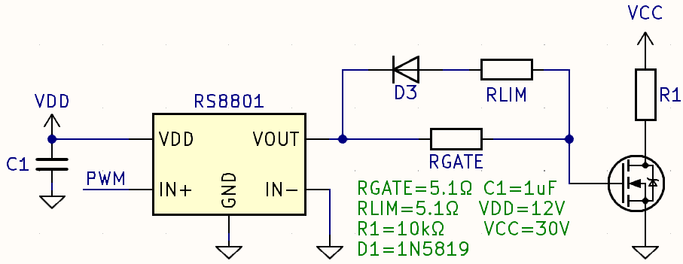

**图2-3**

图2-3的电路在二极管端增加了一个5.1Ω限流电阻，这样可以减小关断期间驱动器的功耗，从而降低驱动器整体功耗，但是在降低功耗的同时也降低了关断速度（见下图），如果想加快关断速度，可以将限流电阻继续减小。

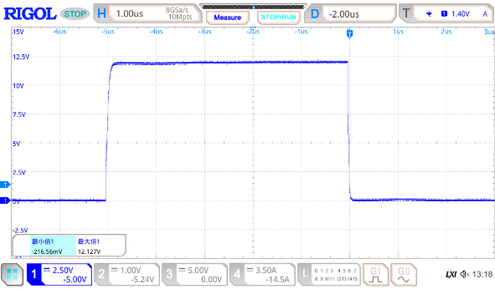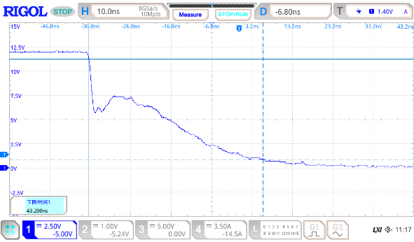

**图2-4**

**2.2、VDD电容**

栅极驱动芯片工作时产生的高速脉冲需要从VDD电容汲取能量，规格书中推荐电容取值1uF，考虑到很多客户可能会习惯性的取100nF作为滤波电容，故以图2-5电路做以下实验（PWM=300kHz）：

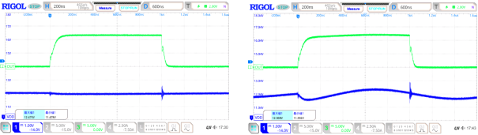

**（a）12V-1uF 和（b）12V-100nF**

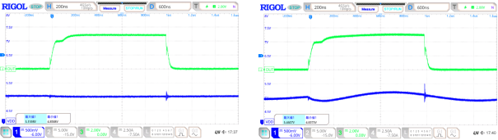

**(c)4.5V-1uF  和 （d）4.5V-100nF**

从绿色的OUT波形来看，两种容值效果接近，但从是蓝色波形可以看到使用100nF时，VDD电压波动较大，考虑到芯片的UVLO-OFF阈值电压约为4V，在供电较低的应用中需要关注VDD电压的波动不能触及UVLO-OFF阈值电压。

**2.3、IN端上下拉电阻**

许多工程师喜欢在上下拉的引脚中串联一个电阻后接到电源或地，但是对于RS8801却不建议这么做，原因是芯片内部上下拉电阻为200kΩ，如果在外部串接电阻会使得引脚上产生分压，可能引起电路工作异常。

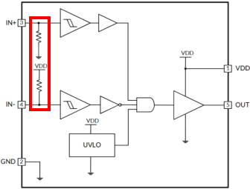

**图2-6**

实例：

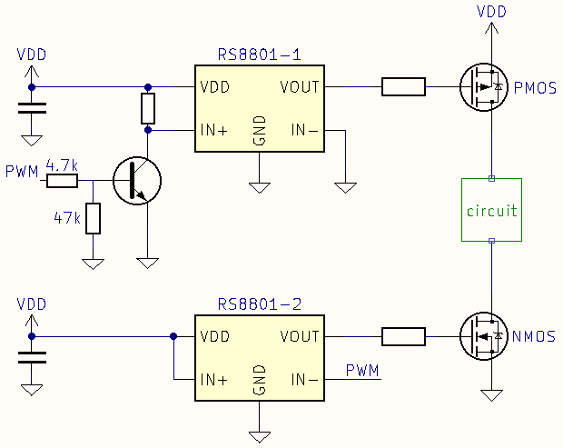

**图2-7**

上述电路的目的是为了关闭上管供电的同时瞬间打开下管，真值表如下：

**表2-1**

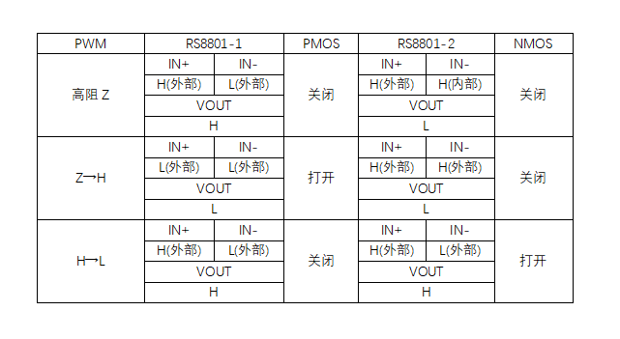

从真值表来看电路原理没有问题，但上电后发现不给PWM信号的情况下PMOS一直保持打开状态，经排查发现三极管基极始终有2V以上电压，原因是三极管的47k下拉电阻和RS8801-2的IN-引脚内部200k上拉对VDD进行了分压，遂将47k电阻改小，问题得以解决。

从这个案例可以看到一旦外置上下拉电阻取值不合理，就会引起整个电路工作异常，因此建议上下拉的时候不要串联电阻。但是当使用一个信号控制多片RS8801时，三极管（或MOS管）的下拉电阻是必须的，所以遇到这种应用更要重点检查阻值选取是否合理。

**3、功耗计算**

栅极驱动器的工作原理是给开关管的输入电容充、放电，所以的芯片功耗只和开关频率有关，而和导通时间、占空比等无关。

**3.1、外围电路无加速二极管**

如果芯片外围无加速关断二极管，则按以下公式计算：

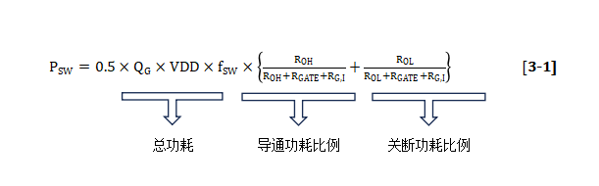

以图1-2的电路为例：*ROL*=0.5Ω 、*ROH*=1.5\**ROL=*0.75Ω 、*RGATE*=5.1Ω 、*RG,I*=0.55Ω、VDD=12V、***Q****G*≈70nC；假设*fsw*=300kHz。

则芯片功耗为0.025W，随后计算*RGATE*功耗的时候只需要将两项功耗比例的分子改为*RGATE*的阻值，可得*RGATE*功耗为0.2W，此时芯片功耗较低，但是*RGATE*功耗很大，至少要选取1206封装，如果想减小*RGATE*封装，可适当增大其阻值。

**3.2、外围电路有加速二极管**

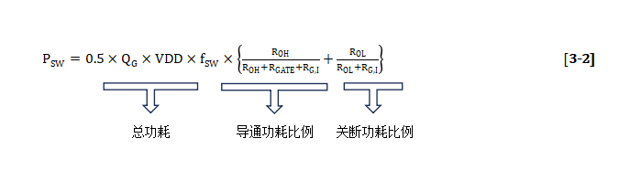

以图2-1的电路为例：*ROL*=0.5Ω 、*ROH=1.5*\**ROL*=0.75Ω 、*RGATE*=5.1Ω 、*RG,I*=0.55Ω、VDD=12V、*QG*≈70nC；假设*fsw*=300kHz。

则芯片功耗为0.075W，计算*RGATE*功耗时只需要考虑导通功耗，可得***R****GATE*功耗为0.1W。

计算D1功耗时公式如下:

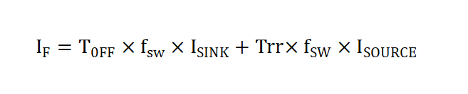

*IF*：二极管连续电流

*TOFF*：驱动波形下降沿时间

*Trr*：二极管反向恢复时间

*TOFF*此处取40nS，*Trr*取10nS，*ISINK*和*ISOURCE*按最大5A计算，可得*IF*为0.075A，

P = VF  x   *IF*

*VF* ：二极管正向导通电压

*VF*取0.7V，可得二极管功耗为0.052W，使用SOD-123封装即可满足此功耗。

从计算结果来看，此种外围电路几个组件功耗分布相对合理，在实际电路中也是应用相当广泛。

PS：关断阶段*RGATE*也会流过电流，大小为*VF*/ *RGATE*，因为其值比流过二极管的电流小很多，故计算时忽略。

**3.3、外围电路有加速二极管和限流电阻**

如果芯片外围有加速关断二极管和二极管限流电阻，则按以下公式计算：

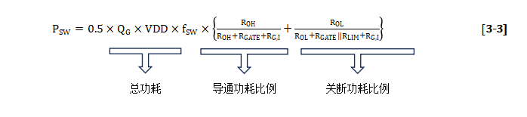

以图2-3的电路为例：*ROL*=0.5Ω 、*ROH=1.5*\**ROL*=0.75Ω、*RGATE*=5.1Ω 、*RG,I*=0.55Ω、*RLIM*=5.1Ω、VDD=12V、*QG*≈70nC；假设***f****sw*=300kHz。

则芯片功耗为0.032W，

计算*RGATE*功耗时公式如下

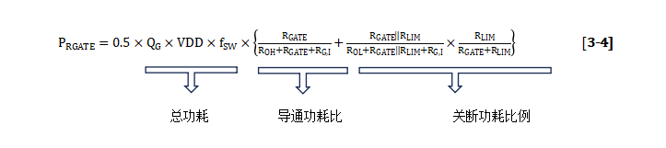

则*RGATE*功耗为0.145W。

计算*RLIM*功耗时公式如下：

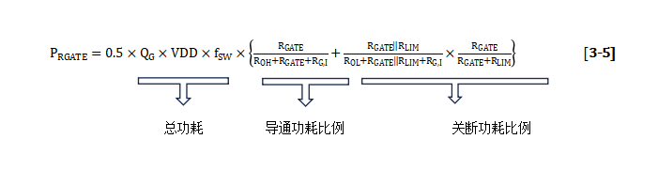

则*RLIM*功耗为0.044W。

这种外围电路外部组件较为灵活，可以满足各种场合的需求，所以在实际电用中应用最广泛，也是最推荐的一种外围。

**4、Layout对性能的影响**

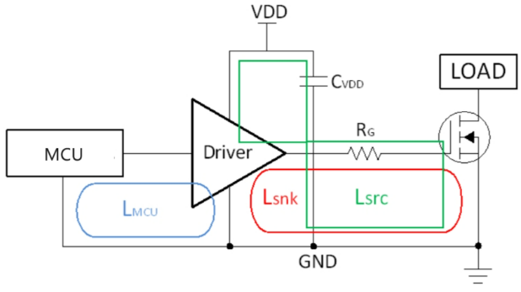

**图4-1**

栅极驱动器工作的时候有三大环路：绿色的Source环路、红色的Sink环路、蓝色的控制环路

**4.1、Source环路**

从图4-1可以看到，Source电流路径：

VDD电容正端驱动器上管*RGATE*开关管输入电容 VDD电容负端

为了减小整个环路的寄生电感，需要在布局的时候让VDD电容尽可能的靠近驱动器引脚，同时驱动器输出引脚到开关管的距离也要尽可能短，布线的时候尽可能的拓宽走线。

**4.2、Sink环路**

Sink电流路径：

开关管输入电容下端驱动器下管*RGATE*开关管输入电容上端

输入电容下端即开关管的地，驱动器下管即驱动器的地，这两个地之间的寄生电感会引起驱动器OUT端产生负压，从而引起驱动器失效，所以Layout的时候不光要关注输出线，回流地线也是十分重要。

**5、替代料的关注点**

**5.1、不同芯片峰值电流差异对Rg的影响**

使用图2-3外围电路，更换其他品牌厂家驱动芯片：

更换第一个国产品牌的驱动芯片-XXX27517

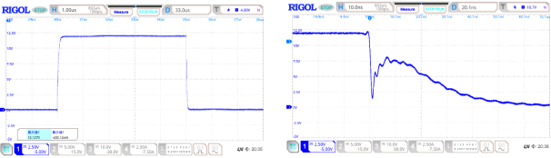

**a                               b**

**图5-1**

输出下降沿有一个因米勒平台引起的回勾，最低电压已经到2V以下，这会让MOS管关闭后再导通，这种异常的关断-导通过程会增加MOS管的损耗，使其急剧发热。

改善方法：拆除D1和*RLIM*，将*RGATE*增加至15Ω，波形如下:

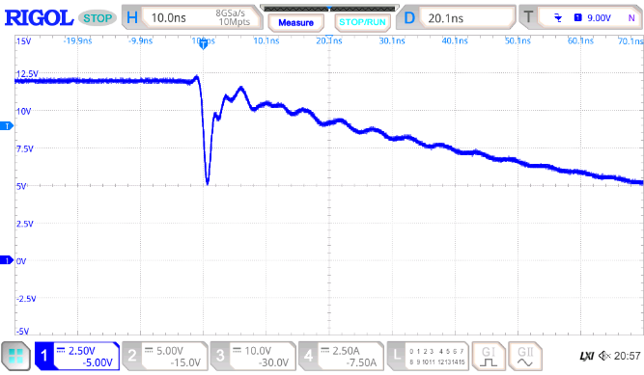

**图5-2**

改善后的波形回勾最低电压为5V，不会让MOS管关闭。

将外围电路恢复成图2-3，再次更换芯片：

更换另外一个品牌的驱动芯片。

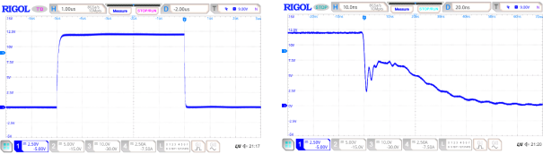

**图5-3**

改善方法：拆除D1和*RLIM*，将*RGATE*增加至10Ω，改善后的波形如下:

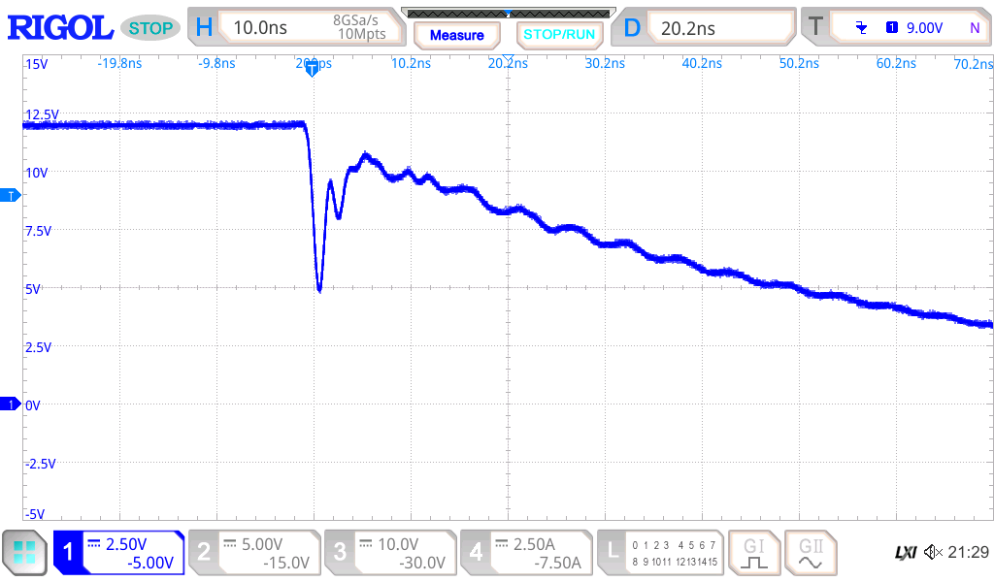

**图5-4**

从上述两个品牌芯片调试案例来看，增大*RGATE*似乎是最简单有效的，但为了稳定波形去掉了加速关断二极管，使整个关断周期超过150nS，这增加了关断损耗，所以说增大*RGATE*是一把双刃剑。

**5.2、IN端内置上下拉电阻的差异**

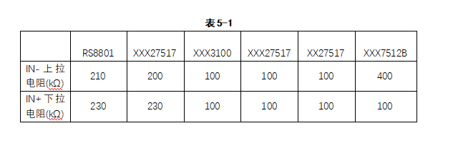

对处于新设计阶段的客户，建议在外部上下拉的电路中不要串联电阻，因为各个品牌芯片的内置上下拉电阻阻值各不相同，可能会出现替代后无法正常工作的情况。